# Автоматический отчёт: Анализ предсказанных лигандов

**📊 Сводная статистика**Общее количество молекул: 1000  
Корректные SMILES: 17 (1.7%)  
Высокая аффинность (≥7.0): 0  
Умеренная аффинность (5.0–7.0): 0  
Низкая аффинность (<5.0): 1000

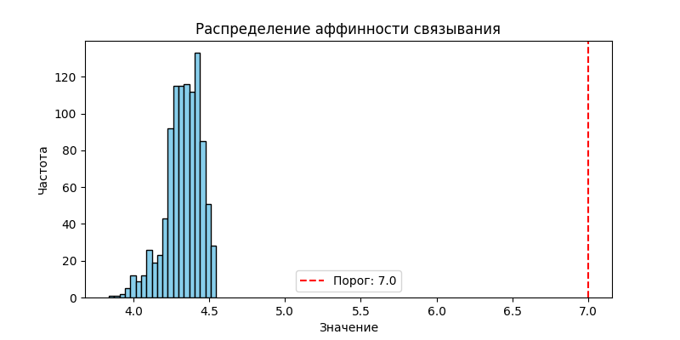

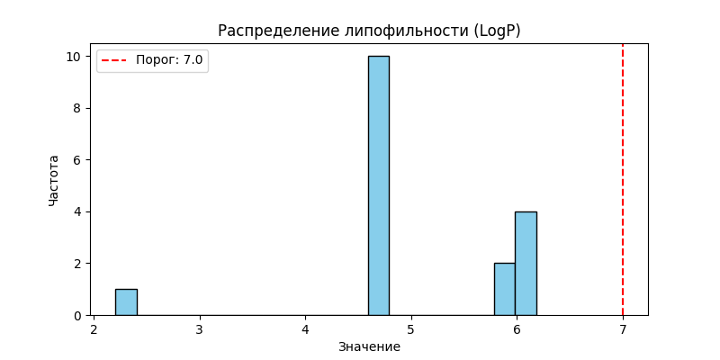

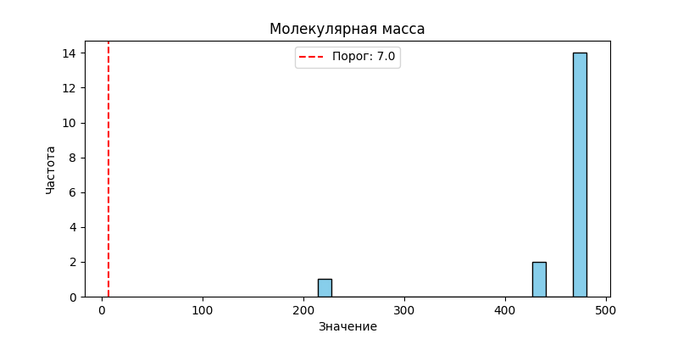

## 🏆 ТОП-5 молекул по аффинности

|  |  |  |  |  |
| --- | --- | --- | --- | --- |
| ID | Белковая последовательность | SMILES | Аффинность | Липофильность (LogP) |
| 980 | MAWRCPRMGRVPLAWCLALCGWACMAPRGT... | Cc1ccc(N)c(N(=O)Nc2ccc(Fc3ccc(([nH]nc(N)c54)cc2)cc | 4.54 | nan |
| 436 | MRPPQCLLHTPSLASPLLLLLLWLLGGGVG... | =C(OC=C/N)cc1ccc(nH](/(N(n+]2cccccC(=O)NC=NO)ccccNr-].[Br-]. | 4.54 | nan |
| 187 | MGTSHPAFLVLGCLLTGLSLILCQLSLPSI... | CCNc1cccNcc2(Nc2ccc(NCc3ccncC44ccc((F(F)(F)F)c4)nnH]4)c(2)n1 | 4.54 | nan |
| 327 | MAALSGGGGGGAEPGQALFNGDMEPEAGAG... | CCC[C)CC[c1ccc(NCc2cc(-c3cccc(3)c(OCc3ccccc(n3)NCl(CC)C)cnH]3)cc1 | 4.53 | nan |
| 139 | MASQVLVYPPYVYQTQSSAFCSVKKLKVEP... | CcC@@12O[C@H](C[C@]1(O)CO)n1c3ccccc3c3c4c(c5c6ccccc6n2c5c31)CNC4=O | 4.53 | nan |

## 🖼️ Визуализация топ-3 молекул

[Не валидный SMILES]: Cc1ccc(N)c(N(=O)Nc2ccc(Fc3ccc(([nH]nc(N)c54)cc2)cc

[Не валидный SMILES]: =C(OC=C/N)cc1ccc(nH](/(N(n+]2cccccC(=O)NC=NO)ccccNr-].[Br-].

[Не валидный SMILES]: CCNc1cccNcc2(Nc2ccc(NCc3ccncC44ccc((F(F)(F)F)c4)nnH]4)c(2)n1

[Не валидный SMILES]: CCC[C)CC[c1ccc(NCc2cc(-c3cccc(3)c(OCc3ccccc(n3)NCl(CC)C)cnH]3)cc1

[Не валидный SMILES]: CcC@@12O[C@H](C[C@]1(O)CO)n1c3ccccc3c3c4c(c5c6ccccc6n2c5c31)CNC4=O